**MÁSCARAS E IDENTIDADE EM PERSPECTIVA PEDAGÓGICA DECOLONIAL**

Resumo: Com o objetivo de refletir sobre a questão identitária através das máscaras enquanto elemento artístico e cultural com amplo potencial pedagógico, este artigo problematiza a questão da construção de saberes através das contribuições da teoria da decolonialidade, fundamentando-se para tanto no trabalho com máscaras realizado através da oficina intitulada *Máscara e Identidade: nós no PIBID* (2017). Desse modo, ressalta-se a relevância dos saberes subalternos enquanto resistência a imposições epistemológicas oriundas de uma ciência europeia que visa silenciar as vozes de indivíduos subalternos (QUIJANO, 2010; SANTOS, 2010), bem como restringi-los em suas possibilidades construir sua identidade e sua subjetividade através de um sistema representacional que integre suas vivências, suas experiências e seus conhecimentos.

Palavras-chave: máscara; identidade; ensino de Artes Visuais.

**MASKS AND IDENTITY IN DECOLONIAL PEDAGOGICAL PERSPECTIVE**

**Abstract:** In order to reflect on the identity issue through masks as an artistic and cultural element with a great pedagogical potential, this article problematizes the question of the construction of knowledge through the contributions of the theory of decoloniality, grounding itself for both the work with masks conducted through the workshop entitled Mask and Identity: we in PIBID (2017). In this way, the relevance of subaltern knowledge as a resistance to the epistemological impositions from a European science that aims to silence the voices of the subaltern individuals (QUIJANO, 2010; SANTOS, 2010), as well as to restrict them in their possibilities to construct their identity and their subjectivity through a representational system that integrate experiences, experiences and knowledge.

**Keywords:** mask; identity; teaching of visual arts.

**Introdução**

“O eurocentrismo não é exclusivamente [...] a perspectiva cognitiva dos europeus, ou apenas dos dominantes do capitalismo mundial, mas também dos conjuntos dos educados sob sua hegemonia” (QUIJANO, 2010, p. 75).

Inicia-se o presente artigo através de uma consideração realizada por Quijano (2010) como ponto de partida para se questionar o quanto a formação docente pode estar, ou, melhor dizendo, certamente ainda está impregnada de concepções eurocêntricas que convergem para a hierarquização de conhecimentos, de saberes e de modos de classificar ou restringir o que pode ser entendido enquanto arte e ciência. Evidencia-se, assim, que os processos de transformação institucional em seu modo de articular o saber ocorrem muito lentamente no que concerne à intenção de promover mudanças relativas à uma perspectiva de racionalidade e do modo de entender e fazer ciência que conduza à transgressão, ao engajamento na luta pela libertação de homens e mulheres contra a colonialidade de poder.

Desse modo, torna-se imprescindível uma pedagogia decolonial que eduque para a transgressão, para um pensamento de insurgência, para uma atuação engajada na luta contra a colonialidade, ou seja, que se oponha a um projeto de desumanização. A pedagogia decolonial ultrapassa a intencionalidade de promover mudanças através da descolonização, bem como não se limita à falsa pretensão de reverter ou de ocultar os efeitos produzidos pelo colonialismo; outrossim, objetiva mudanças radicais nos processos de conceber a si mesmo, bem como na capacidade de visualizar, ver e entender a colonialidade e os efeitos por ela produzidos (WALSH, 2005).

Nesse sentido, é possível estabelecer algumas associações com o pensamento de Paulo Freire em que a educação revolucionária, que deve ocorrer através da cultura, é aquela que promove a conscientização por meio da práxis, isto é, da união entre ação e reflexão, em seu caráter coletivo e individual. Essa ação cultural é entendida enquanto ato de construção do conhecimento para a transformação da realidade, ou seja, para uma revolução cultural, que preconiza a continuidade da ação dialógica, tendo como propósito uma educação para a libertação.

Esse projeto de educação para a libertação, conforme a perspectiva freireana, se viabiliza por meio de um processo de conscientização, não devendo esse conceito ser confundido com consciência, em virtude de estar baseado no desenvolvimento crítico da tomada de consciência, sendo esta uma das etapas da conscientização. Ao contrário da conscientização, a tomada de consciência - por ser considerada a passagem da consciência ingênua à consciência crítica, o que ocorre através de um processo de desnaturalização das concepções referentes à natureza e à sociedade- não requer ação.

A conscientização, por outro lado, pressupõe a ação social e dela prescinde em um processo que ocorre continuamente e que se vincula à utopia, isto é, que implica a produção da desmistificação. A utopia, conforme a acepção freireana, não significa aquilo que não pode realizar-se ou puro idealismo, mas é um ato de conhecimento da realidade em que as ações de anunciar e denunciar estão implicadas. Desse modo, a “educação, como prática da liberdade, é um ato de conhecimento, uma abordagem crítica da realidade” (FREIRE, 2016, p.55).

Todavia, se tomarmos a filosofia e o método de Paulo Freire como exemplificação, tendo em vista o reconhecimento mundial que possuí, bem como a sua representatividade no contexto da história das ideias pedagógicas, podemos nos questionar sobre os motivos pelos quais, mesmo após o período de reabertura política no Brasil, a pedagogia de Freire não ter sido adotada no Brasil, principalmente no período atual, em que a educação bancária, mais do que nunca, não faz sentido, tendo em vista que ninguém é senhor do domínio do conhecimento. Paulo Freire já nos respondia a essa questão na década de 1960, quando publicara a *Pedagogia do Oprimido*, pois:

Lamentavelmente, porém, neste “conto” da verticalidade da programação, “conto” da concepção “bancária”, caem muitas lideranças revolucionárias, no seu empenho de obter a adesão do povo à ação revolucionária. [...] Esquecem-se de que o seu objetivo fundamental é lutar com o povo pela recuperação da humanidade roubada e não *conquistar* o povo. Este verbo não deve caber na sua linguagem, mas na do dominador. Ao revolucionário cabe libertar e libertar-se com o povo, não conquistá-lo. As elites dominadoras, na sua atuação política, são cientes no uso da concepção “bancária” (em que a conquista é um dos instrumentos) porque, na medida em que esta desenvolve uma ação apassivadora, coincide com o estado de “imersão” da consciência oprimida (FREIRE, 2018, p.116-117).

Torna-se, portanto, importante destacar que todo projeto das ciências sociais em que se assenta a construção epistemológica ocidental é por si um programa amparado pelo eurocentrismo que determina o que é história, o que é conhecimento, o que é arte, o que é ciência. Esse projeto, centrado nas especificidades europeias, teve como objetivo dotar de valor universal determinada experiência específica. A organização universitária do saber realizou-se a partir da expansão colonialista europeia, tendo como consequência a articulação do saber a partir de seus parâmetros científicos. Essa predominância do pensamento eurocêntrico nas instituições acadêmicas tem consequências e implicações cognitivas e epistemológicas na construção de saberes, o que ocorre em consonância com um processo de construção de sentidos e de significações.

Este artigo, que tem suas origens em uma oficina intitulada *Máscara e Identidade: nós no PIBID[1]* desenvolvida no VI Seminário do Programa Institucional de Iniciação à Docência (PIBID), promovido pela Universidade Federal de Pelotas (UFPEL) em 2017, mostra-se como resultado de um conjunto de ações que procurou trazer essas problematizações à medida que se indagava – em correlação com questões identitárias presentes no eixo temático do evento “A docência na educação básica: construção da identidade nacional” – as seguintes questões: “Como me insiro no PIBID?”, “Como se constituem as identidades?”, “Quais características podem ser apresentadas ou ocultadas utilizando máscaras?”, “Por que determinados elementos se repetem em diferentes culturas?”.

Nesse sentido, tornam-se relevantes as considerações que Boaventura de Sousa Santos (2010) apresenta-nos em *Epistemologias do Sul*,à medida que discorre sobre as origens de um pensamento abissal na epistemologia moderna ocidental, apontando o processo de colonização enquanto gerador de epistemicídios, isto é, a exclusão de saberes não-dominantes através de um modelo de racionalidade europeu que visou extinguir saberes, culturas e epistemologias. A construção de um pensamento pós-abissal e de uma ecologia dos saberes impõem-se diante do reconhecimento das desigualdades sociais, da averiguação de uma tentativa de hierarquização de saberes pautados em uma epistemologia eurocêntrica, bem como da constatação da existência de uma diversidade heterogênea de saberes, o que nos remete a uma série de questões desconsideradas pelas “Epistemologias do Norte”, tais como:

Qual a perspectiva a partir da qual podemos identificar diferentes conhecimentos? Como podemos distinguir conhecimento científico do não-científico? Como se distingue o conhecimento não-ocidental do conhecimento ocidental? [...] Qual configuração dos conhecimentos híbridos que agregam componentes ocidentais e não-ocidentais? (SANTOS, 2010, p. 56).

Esses questionamentos se evidenciaram no planejamento de ações e discussões que, partindo das máscaras enquanto artefato artístico e cultural, nos propiciassem considerar como transcorre a edificação de esquemas corporais, os quais sofreram um processo de circunscrição histórica marcada pelo colonialismo. Interessava-nos, portanto, pensar a manifestação das máscaras enquanto elemento artístico e cultural como ponto de partida para refletir sobre como os corpos colonizados atuam de modo a produzir um esquema epidérmico racial ao passo que o (re)conhecimento do corpo pelo indivíduo não se realiza nem em primeira pessoa, nem em terceira pessoa, mas em tripla pessoa através de um esquema de normatização dos corpos não-brancos que intencionou eliminar todo *logos* não-ocidental de construção do pensamento (FANON, 2008).

Desse modo, a problematização desse esquema corporal era mediatizado pelas máscaras através de uma metodologia de ensino da arte, pautada na abordagem triangular de Ana Mae Barbosa, que não se restringiu somente às considerações teóricas relativas à temática das máscaras, nem tampouco ao fazer artístico entendido enquanto elaboração de um produto, visto que: “A produção de arte faz [...] pensar inteligentemente acerca da criação de imagens visuais, mas somente a produção não é suficiente para a leitura e o julgamento de qualidade das imagens produzidas por artistas ou do mundo cotidiano que nos cerca” (BARBOSA, 2010, p. 34).

Além disso, quando se considera a relevância do trabalho com máscaras no âmbito escolar é interessante pensar sobre seu potencial em: despertar o interesse por conhecer outras formas de manifestação cultural, atentar para importância de valorizar a diversidade cultural e buscar a compreensão de si próprio e da exterioridade que lhe rodeia.

O corpo, que nitidamente é visto enquanto um complexo e constante problema pedagógico, é materialidade assimilada pela arte e da qual não se pode retirar da arte. A corporeidade encontra-se associada ao processo de aprendizagem e correlaciona-se com questões identitárias, sendo inúmeras as pesquisas que:

[...] identificam, descrevem e denunciam situações em que alunos/as com determinadas marcas identitárias são rejeitados/as, objeto de discriminações e excluídos no cotidiano escolar. Essa realidade nos obriga a afirmar a urgência de se trabalhar as questões relativas ao reconhecimento e à valorização das diferenças culturais nos contextos escolares (CANDAU, 2019, p. 236-237).

Desse modo, reitera-se o caráter marginal da arte se considerarmos as possibilidades de estabelecimento de afetos que oportunizem subverter a ordem instituída, de tal maneira que propiciem outras formas de compreender, de conceber o mundo, outros meios de viver, incentivando a criação, ou ainda estimulando a produção de outras versões menores dentro de uma acepção, gerando questionamentos, desenvolvendo problemas.

**Produzindo máscaras, (des)construindo identidades**

Inicialmente, tínhamos a expectativa de um público heterogêneo no que se refere à participação da oficina, visto que a intenção do evento era contemplar estudantes da educação básica, professores de escolas municipais e estaduais e graduandos dos cursos de Licenciatura. No entanto, nossa atividade teve seu público constituído apenas por adultos, tendo contado com a presença de uma professora que lecionava a disciplina de Artes em uma escola pública da cidade de Pelotas e de graduandos dos cursos de Licenciatura em Artes Visuais e Cinema e Animação.

As ações compreendidas pela oficina transcorreram nos seguintes momentos: explanação sobre o assunto por meio de uma contextualização histórica das máscaras na humanidade; período destinado a questionamentos sobre o que fora abordado em uma roda de conversa; confecção das máscaras e, por último, a apreciação dos trabalhos.

Desse modo, ao planejarmos nossa abordagem sobre as máscaras e sua historicidade procuramos expandir a sua abordagem de modo a não ficarmos restritos a sua manifestação na cultura europeia (Fig. 1), tendo em vista nossas críticas em relação aos atuais currículos das instituições de ensino brasileiras, em especial ao Curso de Licenciatura em Artes Visuais da Universidade Federal de Pelotas, que desconsideravam os campos de hibridização estética na literatura e nas artes, bem como desvalorizam os saberes subalternos.

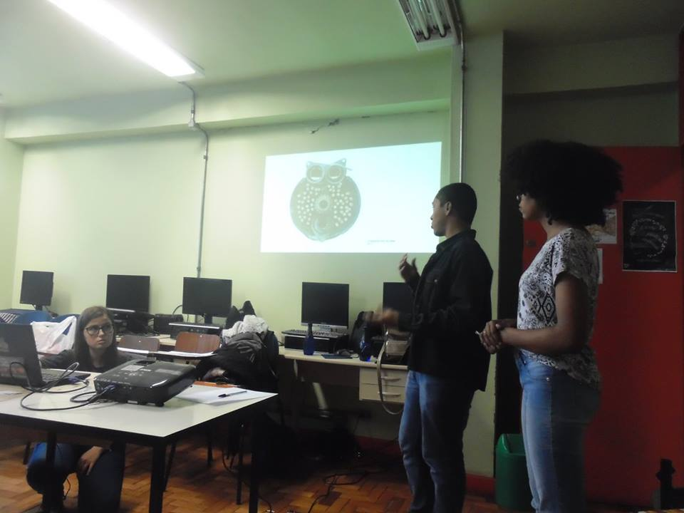

Figura 1 – Registro fotográfico da primeira etapa da oficina. Fonte: Autores (2017).

Assim, a revisão desses currículos poderia ser realizada de modo a considerar a permanente tensão entre as formas de expressão cultural que emergem na sociedade brasileira. Não se intenciona desconsiderar ou ocultar as contribuições artísticas europeias, mas reiterar o quanto a história ocidental é influenciada por uma filosofia e por uma ideologia europeias que instauram um modelo de racionalidade excludente, o que nos faz prescindir de uma filosofia da liberação para a construção de uma racionalidade e de uma consciência libertadoras em que a realização de um projeto de transmodernidade libertadora seria:

[...] a passagem transcendente, na qual a modernidade e sua alteridade negada (suas vítimas) se correalizam por uma correalização impossível; ou seja, uma correalização de solidariedade, que chamamos de analética, de centro/periferia, mulher/homem, diversas raças, diversas classes, humanidade/terra, cultura ocidental/cultura do mundo periférico ex-colonial, etc., não por pura negação, mas por incorporação partindo da alteridade (DUSSEL, 2005, p.29).

Desse modo, é crucial ultrapassar o entendimento de que precisamos “tolerar” ou aprender lidar com a diversidade tendo a questão do respeito como argumentação, outrossim é necessário levar em consideração que essas (ou seja, as diferenças e as diversidades) produzem novos saberes e conduzem avanços no processo civilizatório. Isso faz com que se tenha em vista que “[t]oda ignorância é ignorante de um certo saber e todo saber é a superação de uma ignorância particular” Santos (1995, p. 25).

O modelo imperialista, preponderantemente dominante nos atuais currículos brasileiros, traduzem seus paradigmas através de sua intencionalidade de impor um único modelo civilizatório. Isso tudo vai de encontro ao principal princípio da filosofia de educação freireana de educação enquanto prática da liberdade em que esta é contemplada desde a ação autônoma do livre pensar até seu sentido coletivo de luta dos oprimidos (FREIRE, 2017).

Assim, discorreu-se sobre as máscaras no teatro grego, na ópera Bufa, bem como sobre as máscaras na cultura ancestral andina, na equatoriana, na africana, na indígena (comunidade Ikpeng), correlacionando-as à sua produção na contemporaneidade – sendo destacados como exemplos a produção de máscaras por Fritz Jaquect, artista negro de nacionalidade francesa, e Gonçalo Mabunda, artista moçambicano. Ainda foram destacados exemplos de máscaras do Teatro Noh. Outro aspecto salientado concerne à utilização de máscaras em festividades como o carnaval.

Durante nossa exposição, consideramos importante destacar aos participantes que seleção do material para a oficina teve como perspectiva a pesquisa de materiais que contemplassem a produção desse artefato artístico e cultural para além da cultura europeia, sendo destacado por nós a predominância de uma postura etnocêntrica e eurocêntrica nas práticas de ensino em Artes Visuais, bem como na história da arte, que ainda aparenta observar os fenômenos de maneira hegemônica, sendo importante ressaltar que:

A luta contra a opressão colonial não apenas mudou a direção da história ocidental, mas também contesta sua ideia historicista de tempo como um todo progressivo e ordenado. A análise da despersonalização colonial não somente aliena a ideia iluminista do “Homem”, mas contesta a transparência da realidade social como imagem pré-dada do conhecimento humano. Se a ordem do historicismo ocidental é perturbada pelo estado colonial de emergência, mais profundamente é a representação social e psíquica do sujeito humano (BHABHA, 1998, p. 72).

Na passagem acima, Bhabha recorre a Fanon com a finalidade de analisar as marcas produzidas pelo colonialismo nos corpos colonizados, sendo questionada a (des)personificação promovida por um ideário iluminista de homem, questionando, assim, os limites de uma apreensão da realidade, tendo em vista a acepção de cultura, natureza e de homem em que o imaginário humano está disposto.

A partir dos exemplos selecionados, é possível perceber associações no que tange ao aspecto mitológico e vinculações à espiritualidade, entretanto o significado incorporado muda conforme a cultura. Desse modo, nota-se que a simbologia apresentada em máscaras africanas e indígenas diverge. Para algumas tribos africanas, as máscaras funcionavam como receptores de poderes espirituais, fazendo com que fossem usadas por curandeiros ou chefes que acreditavam em seus poderes sobrenaturais e conhecimentos divinos. Em algumas tribos indígenas, a utilidade da máscara é semelhante, porém não é igual, visto que eram utilizadas na intenção de proteger a tribo, sendo destinadas ao uso em cerimônias espirituais (SILVÉRIO, 2013).

Cabe ressaltar que, durante o primeiro momento, foi exibido um vídeo (IKPENG, 2019) de uma comemoração da comunidade indígena Ikpeng. A intenção de apresentá-lo foi para demonstrar que as máscaras ainda são elementos presentes em culturas vivas e que, portanto, não podem ter seu significado restrito a elemento que cumpre a função de adorno em comemorações, ou, ainda, entendida enquanto artefatos de culturas ancestrais. As máscaras possuem simbologias diversas e suas funções divergem a depender dos contextos culturais.

Nesse ínterim, é interessante levar em consideração as máscaras psicológicas que os indivíduos lançam mão nos mais variados contextos e circunstâncias através de suas expectativas de aceitação por parte de seus interlocutores e do imaginário que possui deles e que fazem de si próprios. Partindo dessa perspectiva, convergem as considerações de Fanon (2008) em seu livro *Pele negra, máscaras brancas*, em que o autor salienta as consequências concretas, pragmáticas, subjetivas e psíquicas da estratégia adotada pelos sujeitos de pele negra ao utilizar máscaras brancas como tática de sobrevivência. Entretanto, uma vez ressaltado o racismo enquanto mecanismo de estratificação social, Fanon afirma-se na luta pela libertação do ser humano em processos que lhe possibilitem prover de novas significações a cultura, a arte e a literatura já existentes, manifestando-se o processo de descolonização enquanto atribuição do próprio colonizado.

A questão da alienação do homem negro como impossibilidade de constituir-se enquanto sujeito de sua própria histórica é reintroduzida através das máscaras de Maputo, que por meio da utilização de escombros e refugos bélicos que remetem à memória e à historicidade de seu país por atuarem em contraposição aos discursos relativos à história oficial da África, apresentando, através das composições poéticas e discursivas, novas contextualizações sobre os processos de dominação do continente africano.

Conforme Zamperetti (2007), máscara e identidade podem apresentar uma relação de ambiguidade e conflito, visto que por vezes podem ocultar a personalidade em jogo em que se atua através de um personagem, o que pode também incluir a sua utilização para mostrar a real *persona*. Assim:

O ego utiliza-se de máscaras psicológicas como forma de expressão e/ou de aceitação na sociedade; através delas defende-se de realidades e/ou de fantasias ameaçadoras. O uso defensivo da máscara estereotipa-se e torna-se patológico. Gradativamente, desvencilhando-se de defesas adquiridas, a pessoa vai se aproximando do seu Eu verdadeiro (self) (ZAMPERETTI, 2007, p. 52).

Apesar de ser nítida a percepção de que a identidade é estabelecida através das diferenças, em um jogo que são experienciadas pelo sujeito identidades multifacetadas, é importante ter em vista que a sociedade está imersa em um processo de globalização que tende a adotar uma política educacional pelos parâmetros da ideologia capitalista neoliberal. Desse modo, Hall aponta que:

Quanto mais a vida social se torna mediada pelo mercado global de estilos, lugares e imagens, pelas viagens internacionais, pelas imagens da mídia e pelos sistemas de comunicação globalmente interligados, mais as identidades se tornam desvinculadas – desalojadas – de tempos, lugares, histórias e tradições específicos e parecem “flutuar livremente” (2002, p. 75).

Em se tratando da proposição prática da oficina, foram utilizados os seguintes materiais: ataduras gessadas, vasilhas e recipientes para o armazenamento de água, secador de cabelos, plástico-filme, tesoura, toalhas, tintas diversas para a personalização, como a acrílica, para tecido e alto relevo, adereços decorativos como glitter, retalhos de tecidos, entre outros.

A confecção das máscaras se deu sobre a base das faces dos participantes. Assim, o gesso era aplicado à face, que estava protegida pelo plástico-filme, em pedaços cortados, sendo inseridas porções de água através de pincéis, ou mesmo unicamente com os dedos, para fazê-lo aderir à superfície, formando uma fina camada que modelava a máscara de acordo com o formato do rosto (Fig. 2).

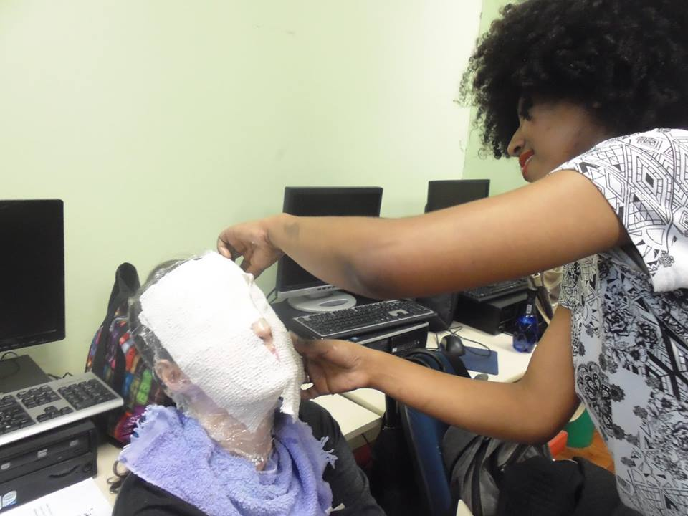

Figura 2 – Confecção de máscara. Fonte: Autores (2017).

Após as máscaras prontas, utilizava-se o secador de cabelo para que fosse possível retirá-la do rosto, sendo repetido o processo com o outro participante. Uma vez completamente seca, procedia-se à criação de arte da máscara de acordo com sua expressão criativa e empregando traços de sua própria personalidade (Fig. 3).

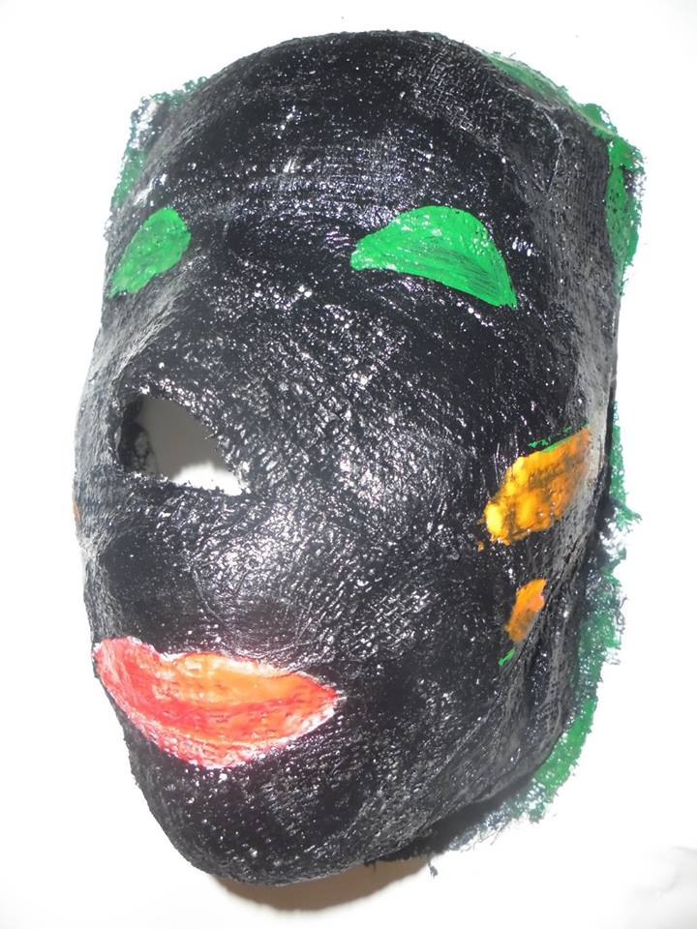

Figura 3 – Máscara produzida pelos autores, tendo como molde o rosto da bolsista Carla. Fonte: Autores (2017).

Refletindo sobre os domínios abrangidos pela prática, entende-se que a confecção de máscaras incorpora aspectos inter-relacionais, como o contato com o outro e as possibilidades de interação limitadas através das fronteiras que estabelecem esses limites, mas que por outro lado ampliam possibilidades de encontro. Assim, a prática demanda domínios em torno da afetividade e respeito. Durante a oficina, os integrantes criaram relações de confiança entre si, o que tornou possível a realização da proposta e resolução de possíveis atritos envolvendo a questão da corporeidade.

A presente proposta de trabalho com máscaras não pode ser reduzida a uma atividade com fins escolares ou acadêmicos, em oposição a isso, trata-se de uma alternativa de ação para o convívio com o outro, para se deparar com as percepções de si. Edgar Morin (2013) enfatiza:

Em nenhum lugar é ensinado o que é a condição humana, ou seja, nossa identidade de ser humano. Pode haver coisas parciais sobre os aspectos fragmentários do humano, mas tudo se encontra desintegrado. Na universidade, identifica-se o homem biológico mediante o estudo do cérebro; o espírito é analisado pela psicologia, a cultura, as ciências das religiões formam o objeto da sociologia. Tudo isso encontra-se inteiramente disjunto e desintegrado. O problema central “Quem somos nós?”, encontra-se inteiramente ausente (p. 12).

Percebeu-se a oficina enquanto acontecimento privilegiado para aprofundar essas questões, devido às indagações geradas no decorrer da prática, bem como os desdobramentos propiciados através das apreciações dos trabalhos artísticos.

Compreende-se, desse modo, que as inter-relações entre o processo de colonização e o projeto de ocidentalização do mundo através da imposição da cultura colonialista não estão desvinculados da produção de corpos geográficos, determinados pelas relações de subjetivação geradas através das relações de opressão inerentes ao discurso colonial, bem como pelos processos de territorialização. Desse modo, Marquez e Santos ao mencionarem o corpo, consideram-no como situado biograficamente enquanto fruto de uma condição cultural específica:

Se entendemos que a natureza é sempre filtrada pela noção de paisagem, ou seja, por uma visão histórica e cultural, [...] um corpo sempre vem vestido: as convenções sociais, representações narrativas e aplicabilidades políticas dão aparência epistemológica à noção de corpo. Além disso, não existe corpo sem que seja alguém, produção de uma micro-história que só é reduzida a um holótipo no contexto de uma ciência excludente (por definição, um holótipo é sempre um espécime morto, necessariamente herborizado). O corpo próprio intenciona e tensiona o corpo físico e biológico (2011, p.161).

Depreende-se, portanto, a premência de demarcar fronteiras territoriais, delimitações de classes, visto que essas estabelecem o contexto de marginalização que, além de situar o espaço, condicionam um projeto de subjetividade em que se intenciona refletir sobre quais maneiras o discurso colonial vem produzindo diferenças.

Gayatri Spivak (2010), ao discorrer centralmente das mulheres em situação colonial, expõe o enclausuramento patriarcal e imperial, defendendo que o problema do colonialismo não se encerra na questão cultural simbólica geral, mas tem implicações nas questões de gênero, de raça, de trabalho.

Nessa perspectiva, o problema da consciência aparece enquanto elemento fundamental a ser questionado em relação à soberania do sujeito, presente nos textos de Foucault e Deleuze, em que esse é entendido por meio de percepções monolíticas e homogêneas. Spivak considera essas acepções enquanto essencialistas, pois restringem o conceito de cultura. Além disso, a autora critica os intelectuais pós-coloniais por defenderem a possibilidade de os sujeitos subalternos se expressarem em um vácuo sociocultural como se suas pautas fossem reconhecidas socialmente. Desse modo, Foucault e Deleuze assumiriam posicionamentos etnocêntricos à medida que desempenham a representação por substituição, “falando pelos” oprimidos, logo, criando outros sujeitos diversos na tentativa de exercitar a alteridade.

Assim, a autora traz o problema da consciência para a discussão em torno dos estudos subalternos, indagando com que “voz-consciência” poderia o subalterno falar. Spivak reafirma a importância da ideologia para compreender como opera o poder, destacando que Foucault e Deleuze apresentam uma compreensão de sujeito indivisível e autônomo que, ao desconsiderar a ideologia, concebem as relações entre desejo e interesse enquanto mecânicas ou artificias. O entendimento de Spivak sobre poder considera, portanto, a ideologia enquanto constituidora dos sujeitos e regularizadora da macrológica do capitalismo global, do Estado-nação, sendo o desejo mobilizado nos processos de representação do sujeito. Nesse sentido, Spivak defende os posicionamentos de Marx relativos à consciência de classe, apresentando algumas ressalvas aos apontamentos marxistas em virtude de o subalterno ser heterogêneo e das demandas específicas do contexto indiano.

Desse modo, mais do que incluir saberes “nos termos da contribuição da teoria da decolonialidade” (BERNARDINO-COSTA, 2015, p,13), é importante ressaltar o local de fala dos interlocutores e promover ações que corroborem para que os sujeitos em condições de subalternidade possam expressar-se, falar por eles mesmos.

No que concerne às práticas pedagógicas que envolvam a produção de máscaras pelos estudantes, é importante viabilizar espaços para que esses sujeitos possam manifestar através de seus relatos o que influenciou e motivou essa produção em uma abordagem que permita aos sujeitos questionar os motivos que lhe conduziram a representar-se através de determinada máscara.

O diálogo aparece, portanto, enquanto elemento fundamental não como técnica, mas como ontologia. Assim, problematizam-se questões diversas através do diálogo crítico, não sendo possível controlar o processo de construção, tendo em vista que cada grupo produz significações de acordo com seu contexto histórico-social, com sua esfera de atuação e com seu local de fala. Desse modo, a valoração dos sentidos encontra-se vinculada à enunciação, visto que “em todo signo ideológico confrontam-se índices de valor contraditórios. O signo se torna a arena onde se desenvolve a luta de classes. Esta plurivalência social do signo ideológico é um traço da maior importância” (BAKHTIN, 2009, p.47).

Portanto, nosso anseio maior é pela ruptura desse ciclo de opressão que para Marx (2012) prescindiria a tomada de consciência de classe associada à revolução. De maneira semelhante, Fanon também considera a tomada de consciência associada à luta pela libertação, discorrendo sobre o processo de alienação colonial. No entanto, a alienação para Fanon se mostra diferente em relação à alienação marxista, pois se refere à impossibilidade do indivíduo perceber-se enquanto sujeito de sua própria história. Assim, Fanon considera a alienação em sua relação entre subjetivo e objetivo, num processo de coisificação do homem colonizado.

O narcisismo europeu produz, desse modo, o mito do branco enquanto critério de humanidade, fazendo o uso de instrumentos determinados enquanto condicionadores dessa situação, tais como: o estado, a cultura, a razão, a tecnologia, etc. O corpo mostra-se, portanto, dissociado da razão e necessita ser dominado. Assim, Fanon (2008, 2006) rejeita a dimensão ontológica dos seres humanos, priorizando uma perspectiva existencialista, defendendo que se faz necessário reconhecer a dimensão histórica que os sujeitos atuam.

Refletindo sobre os processos históricos, depreende-se que não há para o colonialista uma viagem de retorno ao país natal, o que gera uma tensão permanente, podendo ser manifestada através de expressões culturais específicas. Memmi (2007), ao construir o retrato do colonizador, expressa que este necessita da colônia e do colonizado para existir, sendo estabelecida uma relação de dependência e de conflito. Assim, o maniqueísmo regente da sociedade colonial mantem-se no período de descolonização.

Conforme Alejandro de Oto (2003):

Memmi y Fanon más que diseñar una figura homogénea del colonizado, o de cualquiera de las otras categorías coloniales, construyen hitos para reflexionar sobre la dificultad de sostener un pensamiento que produzca diferencia desde núcleos sólidos e inmodificables de la identidad. Las identidades como forma de territorialización son clave para el debate que inaugura el problema de la alienación. Sin embargo, no es en el festejo de los logros parciales del “colonizado” o de la conciencia de Fanon donde encontramos la forma de olvidar, como una suerte de amnesia crítica, y superar la alienación (p. 65).

Questiona-se, portanto, como sustentar a existência de uma identidade nacional (brasileira) sem se atentar para assimilação historicista? O pensamento decolonial expõe a exterioridade da colonialidade para interromper esse processo de subjetivação tal como vem ocorrendo.

Logo, devemos retornar às nossas práticas através de uma perspectiva libertadora que nos permita libertarmo-nos, conforme uma perspectiva freireana, em dois aspectos: libertarmo-nos daquilo que nos oprime e libertar nossa potencialidade criativa. Acreditamos estar nesse último aspecto as potencialidades para a construção de saberes, de ideias e de ações que nos possibilitem alternativas para lidarmos com as questões mais urgentes do mundo contemporâneo e com inúmeras incertezas, vislumbrando-se o ensino de arte enquanto âmbito para que essas questões sejam abordadas em um movimento que oportunize ao sujeito conhecer a si próprio, a repensar questões identitárias e a refletir sobre aspectos globais. Essas possibilidades de enfrentar desafios ao repensar questões contemporâneas e identificar situações problemáticas evidenciam-se enquanto atribuições oriundas da cognição criativa e podem ser estimuladas por meio de uma educação dos sentidos.

**Considerações finais**

O debate sobre as questões identitárias pode apoiar-se na noção de cronótopo bakhtiniana, se pensarmos no exercício de alteridade realizado pelos participantes da oficina ao deslocarem sua atenção valorativa e seus olhares a contextos históricos e sociais diversos aos que se encontravam inseridos (BRAIT, 2005).

Desse modo, o ato de criação de máscaras enquanto produção artística pelos participantes da oficina, associado às discussões e reflexões realizadas no decorrer da prática, propiciou que as questões referentes à identidade e à subjetividade fossem pensadas criticamente sendo questionada a capacidade das máscaras em mascarar a realidade, inverter ou ocultar relações de dominação.

A importância da pedagogia decolonial está em viabilizar caminhos para que as relações de opressão social e de discriminação racial sejam desveladas, expostas, debatidas, em um movimento que oportunize uma educação para a libertação, para a insurgência, para a transgressão. Além disso, permite que se questione o racismo epistêmico que exclui epistemologias importantes, submetendo-as à posição de subalternidade.

Assim, o exercício do pensamento crítico, a tomada de consciência e a conscientização são meios para que a universalização e a convicção de verdade associadas ao programa eurocêntrico de racionalidade sejam desconsiderados, questionados, e, mais que isso, sirvam como ponto de divergência para ações de valoração cultural pautadas em outra lógica, pois “[...] cultura é tudo o que é criado pelo homem, tanto a poesia, como uma frase de saudação. A cultura consiste em recriar e não em repetir” (FREIRE, 2002, p.31).

Nesse sentido, a ecologia de saberes, portanto, mostra-se enquanto alternativa pós-abissal por pedagogias que conduzam à libertação dos sujeitos dos sistemas de opressão, o que pressupõe uma ação coletiva de reconhecimento das diferenças como produtoras de saberes diversos em um processo que extinga classificações, estereótipos, bem como as pseudoverdades edificadas por aqueles que tentam impor um modelo único de sociedade.

**Referências**

BAKHTIN, Mikhail Mikhailovitch. (VOLOCHÍNOV). **Marxismo e filosofia da linguagem.** Problemas fundamentais do método sociológico na ciência da linguagem. Trad. Michel Lahud e Yara Frateschi Vieira. 13 ed. São Paulo: Hucitec, 2009.

BARBOSA, Ana Mae. **A imagem no ensino da arte**: anos oitenta e novos tempos. São Paulo: Perspectiva, 2010.

BERNARDINO-COSTA, Joaze. **Saberes subalternos e decolonialidade**: os sindicatos das trabalhadoras domésticas do Brasil. Editora da UNB, 2015.

BHABHA, Homi K. **O local da cultura.** Belo Horizonte: Editora da UFMG, 1998.

BRAIT, Beth (org.). **Bakhtin: Conceitos-chave**. 4ª Edição. São Paulo: Contexto, 2005.

CANDAU, Vera Maria Ferrão. **Diferenças culturais, interculturalidade e educação em direitos humanos.** Campinas: Revista Educação e Sociedade, 2012. Disponível em: <http://dx.doi.org/10.1590/S0101-73302012000100015> Acesso em 29 out. 2019.

DE OTO, Alejandro. **Frantz Fanon: política y poética del sujeto**. México: El colégio de México, Centro de Estudios de Asia y África, 2003.

DUSSEL, Enrique. **Modernidade e Eurocentrismo**. In: LANDER, Edgardo (org.). A colonialidade do saber: eurocentrismo e ciências sociais. Perspectivas Latino-americanas. Buenos Aires: Consejo Latino Americano de Ciências Sociales, 2005.

FANON, Frantz. **Os condenados da terra**. Tradução: Emilce Albergaria Rocha, Lucy Magalhães. Juiz de Fora: Ed. UFJF, 2005.

FANON, Frantz. **Pele negra máscaras brancas**. Tradução: Renato da Silveira. Salvador: EDUFBA, 2008.

FREIRE, Ana Maria Araújo. **Pedagogia da libertação em Paulo Freire.** Rio de Janeiro: Editora Paz e Terra, 2017.

FREIRE, Paulo. **Educação e Mudança.** 26ª Edição. São Paulo: Paz e Terra, 2002.

FREIRE, Paulo. Pedagogia do oprimido.66ª Edição. São Paulo: Paz e Terra, 2018.

HALL, Stuart. **A identidade cultural na pós-modernidade.** Tradução Tomaz T. da Silva, Guaracira L. Louro. 7ª Edição. Rio de Janeiro, DPA, 2002.

IKPENG. **Formatura do alunos Ikpeng.** Vídeo. Disponível em:<https://www.youtube.com/watch?v=XCD6o4lyv8I> Acesso em: 30 jun. 2019.

[MARQUEZ, Renata Moureira](http://lattes.cnpq.br/5169720837544771); SANTOS, Luís Alberto Brandão. **Certa Geografia.** In: HISSA, C. E. V.. (Org.). Conversações: de Artes e de Ciências. Belo Horizonte: UFMG, 2011, p. 151-167.

MARX, K. **Manifesto Comunista**. Tradução: [Sergio Tellaroli](https://www.companhiadasletras.com.br/autor.php?codigo=00602). São Paulo: Companhia das Letras, 2012.

MEMMI, Albert. **Retrato do colonizado precedido de Retrato do colonizador**. Tradução de Marcelo Jacques de Moraes. Rio de Janeiro: Civilização Brasileira, 2007.

MORIN, Edgar. **Educação e complexidade**: os sete saberes e outros ensaios. Tradução de Edgar de Assis Carvalho. 6ª Edição. São Paulo: Cortez, 2013.

QUIJANO, Anibal. **Colonialidade do poder e classificação social**. In: SANTOS, Boaventura de Sousa; MENESES, Maria Paula (Orgs). Epistemologias do sul. São Paulo: Cortez, 2010. (pp. 31-83)

SANTOS, Boaventura de Sousa. **Para além do pensamento abissal**: das linhas globais a uma ecologia de saberes. In: SANTOS, Boaventura de Sousa; MENESES, Maria Paula (Orgs). Epistemologias do sul. São Paulo: Cortez, 2010. (pp. 31-83)

SANTOS, Boaventura de Sousa. **Toward a new common sense**: law, Science and politics in the paradigmatic transition. New York: Routledge, 1995.

SILVÉRIO, Valter Roberto. **Síntese da Coleção História Geral da África**: Pré-história ao Século XVI. São Carlos: UFSCAR, 2013.

SPIVAK, Gayatri Chakravorty. **Pode o subalterno falar?**1 Ed. Tradução Sandra Regina Goulart Almeida; Marcos Pereira Feitosa; André Pereira. Belo Horizonte: Editora da UFMG, 2010.

WALSH, Catherine. Introducion - **(Re) pensamiento crítico y (de) colonialidad.** In: WALSH, C. Pensamiento crítico y matriz (de)colonial. Reflexiones latinoamericanas. Quito: Ediciones Abya-yala, 2005. p. 13-35.

ZAMPERETTI, Maristani Polidori. **O Eu e o Outro na sala de aula** – ocultando e revelando máscaras. 2007. 130 f. Dissertação (Mestrado em Educação) – Programa de Pós-Graduação em Educação, Universidade Federal de Pelotas, Pelotas.

1. A oficina foi desenvolvida com os colegas Carla Gisele Corrêa e Octavio Beles Vieira, bolsistas do Programa PIBID, Projeto Artes Visuais, coordenado pela Profa. Dra. Maristani P. Zamperetti.